MS PowerPoint
Vybraná témata
Pro dalších více než 250 návodů na Office navštivte:
www.excelentnitriky.com

Přehled
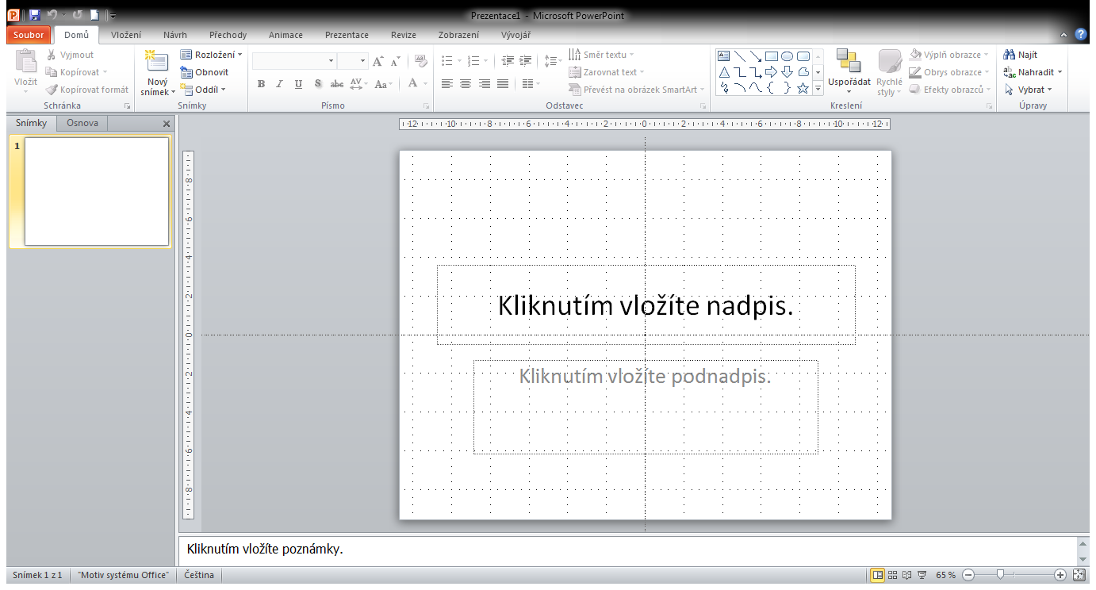
- Pracovní prostředí PowerPointu je rozdělené část s přehledem snímků, s poznámkami a se samotným pracovním prostorem
- V případě potřeby lze rozvržení pracovního prostoru změnit

Vložení a rozvržení snímku
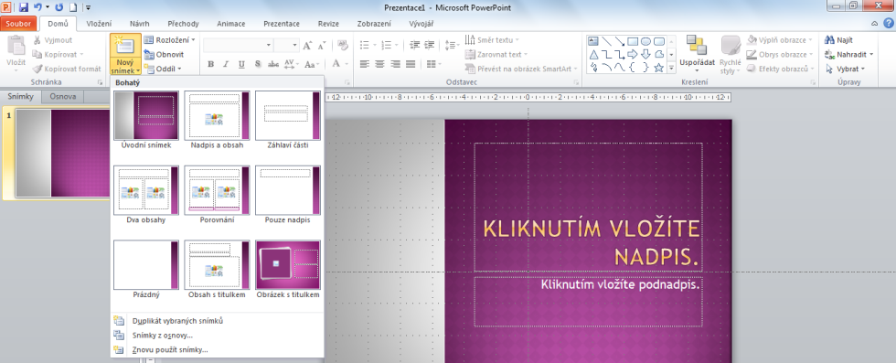
- Nový snímek vložíme pomocí ikony na pásu karet Domů. Rovnou můžeme zvolit, jaké rozvržení nový snímek bude mít
- Kdykoliv později máme možnost rozvržení snímku měnit pomocí ikony Rozvržení.

Možnosti snímků

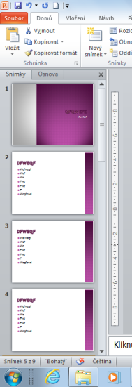

- V levé části pracovního prostoru můžeme nahlížet na všechny dosud vytvořené snímky
- Snímky můžeme mazat (Delete), Přesouvat metodou Drag&Drop, duplikovat (Ctrl+D) nebo třeba skrýt pro prezentování
- Snímky můžeme vkládat i z jiných prezentací

Motivy snímků
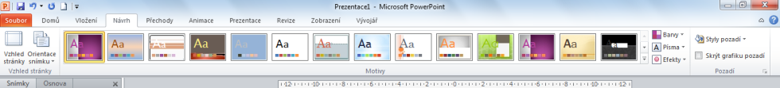

- Na pásu karet návrh se nacházejí hlavní možnosti pro úpravu vzhledu celé prezentace pomocí tzv. motivů. Ty se dále dělí na barvy, písma a efekty
- PowerPoint 2010 obsahuje řadu zdařilých motivů, které máme ihned k dispozici. Dalí si je možné stáhnout z internetu
- Motivy lze různě měnit a výsledek si uložit třeba jako vlastní nový motiv

VKLÁDÁNÍ OBJEKTŮ

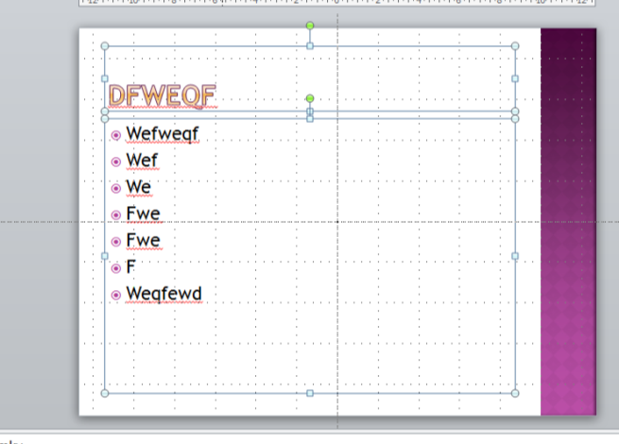
- Text nemůžeme do snímků vkládat přímo, jako např. ve Wordu, ale musíme jej vložit do textového pole. Snímek, který vložíme, zpravidla již obsahuje nějaká textová pole, nová si můžeme doplnit na pásu karet vložení, kliknutím na ikonu Textové pole.
- U textového pole můžeme definovat velikost, otočení, barvu a další parametry. Text lze strukturovat do odstavců (odrážek)
- Text můžeme upravovat podobně jako ve Wordu, nicméně je vhodné využít hromadné postupy pro celou prezentaci, o kterých si povíme později

Obrázky, kliparty a fotogalerie
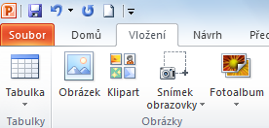
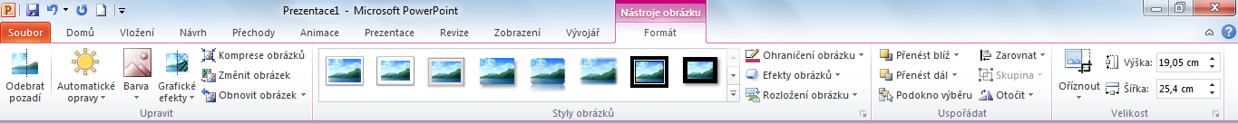
- Na pásu karet vložení můžeme vkládat obrázky z počítače, kliparty z galerie anebo snímky obrazovky.
- Po vložení grafického objektu se nahoře objeví nový pás karet, který umožňuje vložený objekt dále formátovat
- Novinkou je možnost rychlé tvorby fotoalba

Obrazce, smartarty a grafy

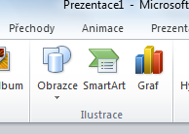
- Do snímků prezentace můžeme dále vkládat kreslené obrazce, objekty SmartArt (diagramy, procesy atd.) a Grafy
- Všechny objekty lze dále upravovat pomocí vlastních pásů karet

Zápatí snímku a číslování stránek

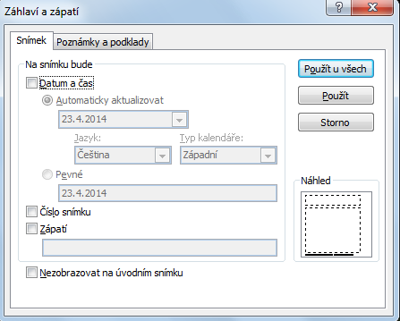

- Snímek prezentace obsahuje oblast zápatí, do které lze vložit aktuální číslo snímku, datum, a vlastní text
- Pozice polí zápatí je určena tzv. předlohou snímku a lze jí měnit

DYNAMICKÁ PREZENTACE

Přechody snímků
- Pokud nezvolíme jinak, snímky se při prezentaci objeví vždy celé najednou
- Pokud chceme, můžeme zvolit efekt příchodu nového snímku, nastavit rychlost a další vlastnosti
- Efekty přechodu můžeme aplikovat pro jeden nebo všechny snímky

Animace objektů
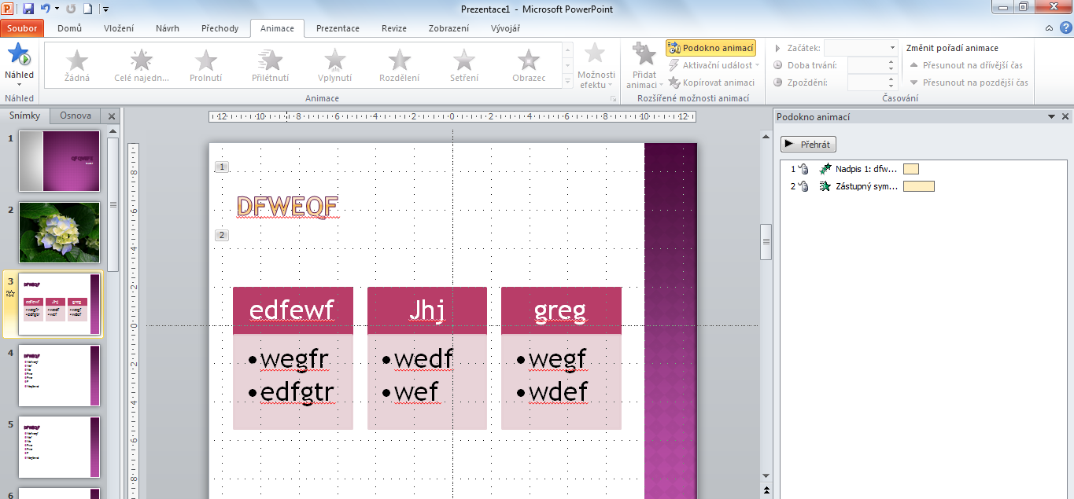
- V PowerPointu lze dále animovat všechny objekty, které se na snímku nacházejí. Veškeré nástroje se nacházejí na pásu karet animace
- Pro lepší představu o průběhu animací a jejich další nastavení lze zobrazit tzv. Podokno animací
- Animace objekt se provádí pro každý snímek zvlášť

Video a hudba
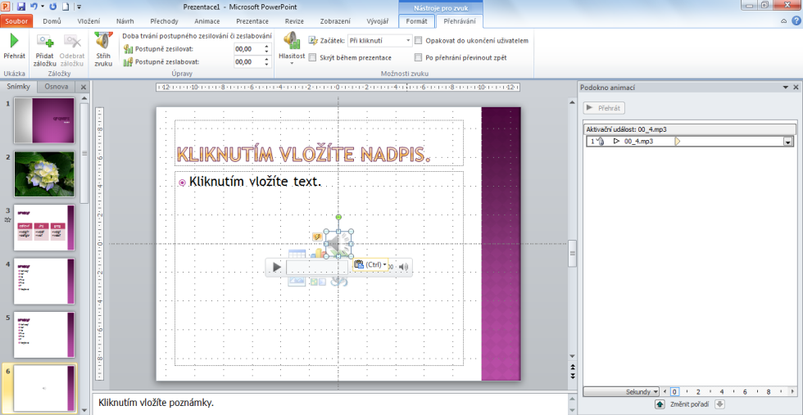
- V prezentacích bývá někdy vhodné využít zvuk (hudbu) nebo vložit video
- Zvuk můžeme vložit jako mp3 soubor nebo jej nahrát z mikrofonu počítače
- Video lze vložit z externích souborů, pozor pak ovšem na datový objem prezentace

PREZENTOVÁNÍ

Ovládání prezentace a prezentování
- Prezentaci na celou obrazovku spouštíme klávesou F5 (od začátku) nebo Shift+F5 (od aktuálního snímku)
- V prezentaci se lze pohybovat myší, kurzorovými šipkami a dalšími možnostmi
- Zapneme-li zobrazení pro přednášejícího (máme-li externí monitor nebo projektor) lze na své obrazovce vidět následující snímky a autorské poznámky, přičemž účastníkům se bude promítat pouze klasická prezentace
- V prezentaci lze také provádět rukopisné poznámky

Zásady správného prezentování
- Technické zásady
  - Volíme dostatečnou velikost písma i obrázků
  - Textu volíme úměrné množství
  - Text řadíme do odrážek, nepíšeme dlouhé odstavce
  - Všechny snímky prezentace mají jednotný styl
  - Barva textu a pozadí je dostatečně rozdílná
  - Animace snímků a objektů volíme střídmě
  - Zvuk a video v prezentaci velmi zvážíme
- Metodické zásady
  - Udržujeme oční kontakt s účastníky
  - Když mluvíme, neotáčíme se k účastníkům zády
  - Prezentaci nečteme slovo od slova
  - Mluvíme nahlas, pomalu a zřetelně
  - Přiměřeně gestikulujeme
  - Zapojujeme účastníky, pokud je to možné

UKLÁDÁNÍ A TISK

Možnosti uložení prezentace

- 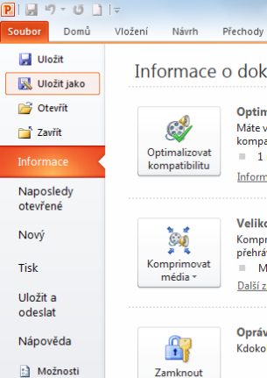
- Prezentaci můžeme uložit ve formátu novém (pptx) nebo starším (ppt). V takovém případě pozor na kompatibilitu a uložení všech objektů a animací!
- Prezentaci můžeme rovněž uložit ve formátu PDF nebo jako jednotlivé JPG obrázky
- Nově je také možné exportovat prezentaci jako video a nahrát např. na Youtube.
- Pro ulehčení přehrávání můžeme uložit jako formát Předvádění PowerPoint (ppsx)

Tisk prezentace
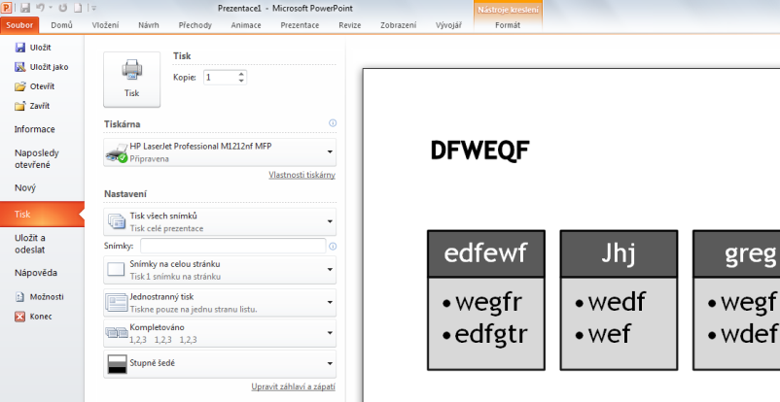
- Prezentaci můžeme vytisknout různými způsoby. Pokud nezvolíme jinak, vytiskne se každý snímek na jednu stránku A4 na šířku
- Vhodným nastavením můžeme připravit tištěné podklady pro účastníky prezentace
- Rovněž je možné vytisknout si pouze textovou podobu prezentace

POKROČILA PREZENTACE

Akční tlačítka
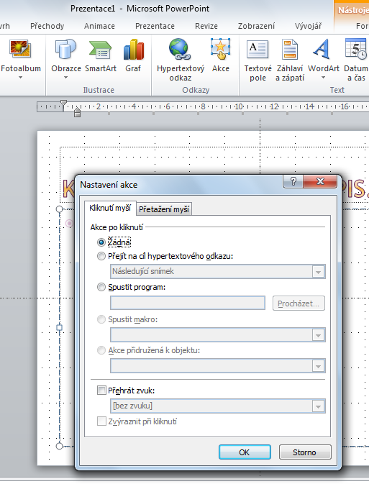

- V prezentaci je rovněž možné přiřadit objektům akci. Ta se provede například po najetí myši nebo kliknutí. Akcí může být například otevření jiného souboru, přechod na jiný snímek nebo otevření webové stránky
- Pokud se nám nehodí využít žádný stávající objekt, můžeme vložit speciální akční tlačítka.

